【日本麻雀讲座译文】防守6—弃和的切牌顺序（1）
免责声明：
以下文章的著作权等各种权利归原作者所有，翻译 By SeventhTG（XD）。如果你喜欢本文并有幸让你产生了转载的想法，请注明原作者、原文地址以及译者，谢谢。
原文地址：http://beginners.biz/reach/mamori6.html
------------------------------------------------------------------------------------
弃和的切牌顺序（1）：
弃和有着明确的切牌顺序，所以弃和要按照切牌顺序。
这样放铳率才会大幅下降。
------------------------------------------------------------------------------------
弃和的基本思路
------------------------------------------------------------------------------------
从安全度高地牌开始切。
这是弃和的原则，
即使拆散手牌也不要紧。
因此，有“现物”，或者场上已经切了三张的字牌等“完全安全牌”的话，首先就切这些。
从已经通过的牌开始切，这个是非常重要的。
一巡中有可能现物会增加，也有可能他家放铳，还有可能立直者自摸等等情况出现。
明明有现物的时候，却从“一眼看上去貌似能通过”的牌开始切，
从防守的观点来看都是有损失的。
------------------------------------------------------------------------------------
现物的优先度
------------------------------------------------------------------------------------
如果有多张现物的话，切牌也还是有顺序的。
这个顺序就是“将来可能有危险的牌先切”。
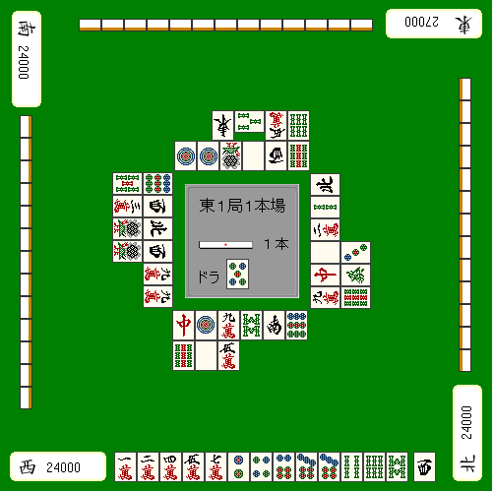
这里手牌很烂，这个时候和亲家对日的话
就好像日本向美国挑起战争一样愚蠢。
5万、6索和西是安全牌。
5万和6索切哪张都没什么问题，不过切西的话就是一个切牌顺序的失误了。
这里要是有人追立的话，安全牌就全没了。
下家突然切出一张无筋的3饼，
很有追立的可能。
毫无悬念，这里应该切掉5万或者6索。
理论：
有多张现物的时候，应该保留共同的安全牌。
下一回我们讲手牌没有安全牌的时候该怎么办。

